二、单质碳的化学性质 （学案）

初三（ ）班 姓名_____________学号___________
【学习目标】
a、知道单质碳的化学性质。
b、初步了解还原反应和还原剂。

1、在常温下，碳的化学性质____________，用途：_____________
2、在温度升高的条件下，碳的活泼性_________
（1）可燃性，用途：____________________
a、充分燃烧： ________________________________________（用化学方程式表示）
b、不充分燃烧：________________________________________（用化学方程式表示）
（2）还原性，用途：____________________
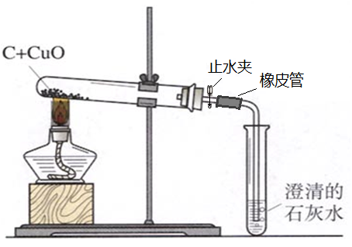
木炭还原氧化铜
现
象
分
析

化学方程式：____________________________________________________
课堂练习：根据碳的还原性，写出下列反应方程式：
1、在高温条件下，碳还原Fe₂O₃ ：____________________________________________________
2、在高温条件下，碳还原CO₂ ：____________________________________________________
【练习】

1、下列关于物质性质及用途的描述中，错误的是（ ）
A．碳具有还原性，可冶炼金属 B．氧气具有氧化性，可作为燃料
C．氮气的化学性质稳定，可作为保护气 D．石灰石受热分解，可用于制备生石灰
2、（1）写出碳单质的一种用途及其对应性质：用途 ，性质 。
（2）在高温条件下CO能把铁从磁铁矿石(主要成分为Fe₃0₄)中还原出来，反应的化学方程式是：
___________________________________________________。
3、广告语：“钻石恒久远，一颗永流传！” 体现了单质碳具有_____________________________________
的化学性质。
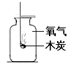
4、木制的电线杆在埋入地下前，常常将其表面烧焦变成木炭，以防止电线杆在地下腐烂。这种做法利用了木炭的化学性质是___________________________________________________。
5、（5分）请根据右图所示实验回答问题。
（1）做木炭在氧气中燃烧的实验时，操作方法是：把加热到发红的木炭由瓶口
（填“缓慢”或“快速”）伸入盛有氧气的集气瓶中。
（2）证明木炭与氧气发生了化学反应的方法是
。
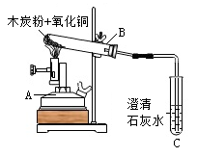
6、（5分）右图是木炭粉与氧化铜反应的装置。
（1）仪器A的名称是 。
（2）实验中，开始加热时，导管口处有无色气泡逸出，过一会儿，
观察到的现象是 ___
_____________________________________________________，
试管B中发生反应的化学方程式为 ________________________ 。
（3）反应完全后，需要进行以下操作，请你分析其原因：
①要先把导气管从管C中移出，再移开仪器A，原因是
；
②待试管B冷却后，才把试管里的粉末倒在纸上，“待试管冷却”的原因是
。

